Shilluetta Cristyani

40011423650317

H

Tugas 4

1. Pertanyaan dari ChatGPT

Untuk setiap barang, hitung rasio jumlah terjual terhadap jumlah diproduksi. Barang mana yang memiliki rasio tertinggi dan berapa nilainya?

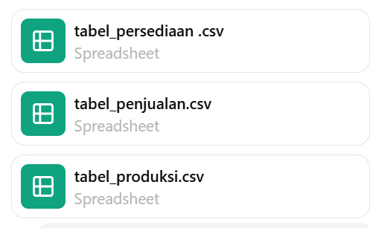

Berdasarkan pertanyaan diatas yang merujuk pada:

Tolong bantu saya dalam menggunakan BigQuery untuk menganalisis data penjualan dan produksi produk dari dua tabel yang telah saya unggah, yaitu tabel_produksi dan tabel_penjualan, yang ada dalam dataset perusahaan di project saya bernama company_shilluetta. Saya ingin mencari id_produk dengan jumlah penjualan tertinggi selama 6 bulan pertama tahun 2024, yaitu dari tanggal 15 Januari hingga 20 september 2024. Kriteria lainnya adalah id_produksi nya bernomor genap.

Catatan untuk membantu anda mengerjakan:

• Kolom id_produk, id_produksi, dan tanggal produksi ada di tabel_produksi,

• Kolom jumlah_terjual ada di tabel_penjualan

• Untuk cari penjualan terbesar: jumlah_terjual nya bisa diurutkan saja dari yang terbesar ke terkecil

• Kolom yang dipakai hanya id_produk, id_produksi, tanggal_produksi, dan jumlah terjual saja

• Untuk menghubungkan 2 tabel tersebut menggunakan foreign key, foreign key nya yaitu kolom id_produk

Dapatkah Anda memberikan query SQL khusus BigQuery untuk menjalankan analisis ini?

Berikut adalah query SQL khusus BigQuery untuk menjalankan analisis berdasarkan kriteria yang Anda sebutkan:

-- Menggabungkan data dari tabel_produksi dan tabel_penjualan untuk menghitung rasio penjualan terhadap produksi

WITH penjualan_produksi AS (

SELECT

p.id_produk,

p.id_produksi,

p.tanggal_produksi,

p.jumlah_diproduksi,

SUM(j.jumlah_terjual) AS total_terjual

FROM

`company_shilluetta.dataset_perusahaan.tabel_produksi` p

JOIN

`company_shilluetta.dataset_perusahaan.tabel_penjualan` j

ON

p.id_produk = j.id_produk

WHERE

p.id_produksi % 2 = 0 -- Filter id_produksi bernomor genap

AND j.tanggal_penjualan BETWEEN '2024-01-15' AND '2024-09-20' -- Penjualan dari 15 Januari hingga 20 September 2024

GROUP BY

p.id_produk, p.id_produksi, p.tanggal_produksi, p.jumlah_diproduksi

)

-- Menghitung rasio penjualan terhadap produksi dan mencari barang dengan rasio tertinggi

SELECT

id_produk,

id_produksi,

tanggal_produksi,

total_terjual,

jumlah_diproduksi,

SAFE_DIVIDE(total_terjual, jumlah_diproduksi) AS rasio_terjual_produksi

FROM

penjualan_produksi

ORDER BY

rasio_terjual_produksi DESC

LIMIT 1; -- Ambil hanya barang dengan rasio tertinggi

**Penjelasan Query:**

1. **CTE (WITH penjualan_produksi AS)**:
   * Bergabungkan tabel tabel_produksi dan tabel_penjualan dengan id_produk sebagai foreign key.
   * Saring data:
     + **p.id_produksi % 2 = 0**: Hanya pilih data dengan id_produksi bernomor genap.
     + **j.tanggal_penjualan BETWEEN '2024-01-15' AND '2024-09-20'**: Hanya pilih data penjualan dalam rentang tanggal yang disebutkan.
   * Gunakan SUM(j.jumlah_terjual) untuk menghitung total jumlah terjual per produk.
2. **SAFE_DIVIDE**:
   * Fungsi SAFE_DIVIDE digunakan untuk menghitung rasio total_terjual / jumlah_diproduksi, menghindari error pembagian dengan nol.
3. **ORDER BY**:
   * Data diurutkan berdasarkan rasio_terjual_produksi dari tertinggi ke terendah.
4. **LIMIT 1**:
   * Membatasi hasil hanya untuk produk dengan rasio tertinggi.

**Output:**

* **ID Produk** dengan rasio tertinggi.
* **ID Produksi**.
* **Tanggal Produksi**.
* **Jumlah Terjual**.
* **Jumlah Diproduksi**.
* **Rasio Penjualan terhadap Produksi**.

1. Berikut link BigQuery

<https://console.cloud.google.com/bigquery?inv=1&invt=AbjrBg&project=shilluetta-cristyani&ws=!1m12!1m3!8m2!1s754251772963!2s40afd99706604ae3b86455dbbacdef3f!1m7!8m2!1s754251772963!2s11432dac1ec949aabab0253b0dbd7b68!14m3!1sshilluetta-cristyani!2sbquxjob_23e70a67_193ac4e2dfb!3sUS>

1. Hasil dari code SQL

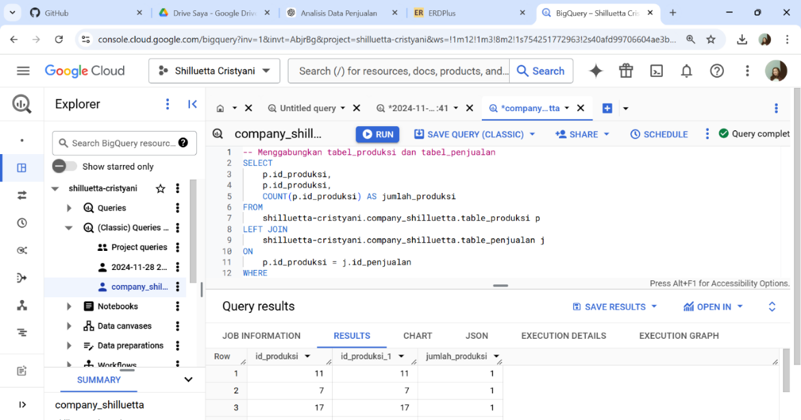

1. “OPEN IN” di looker studio untuk melihat data dalam gambar grafik.

